**全国总工会票据电子化管理系统**

**使用手册**

**中华全国总工会**

**福建博思软件股份有限公司**

**2015年8月**

目 录

1 总体介绍 4

1.1 升级介绍 4

1.2 系统流程 4

1.2.1 管理端初次使用流程 5

1.2.2 管理端日常使用流程 6

1.2.3 开票端初次使用流程 6

1.2.4 开票端日常使用流程 7

1.3 名词解释 7

2 系统安装 8

2.1 系统安装 8

2.2 设置日期格式 12

3 系统登陆 15

4 管理端操作 16

4.1 系统的初始化 16

4.1.1 信息导入 17

4.1.2 开票点设置 17

4.1.3 人员管理 19

4.2 日常业务操作 20

4.2.1 票据发放 20

4.2.2 数据导出 21

4.2.3 票据作废 22

4.2.4 数据上报 23

4.2.5 数据采集 25

4.2.6 数据导入导出 27

4.3 报表查询 29

4.3.1 票据领入查询 29

4.3.2 票据发放查询 30

4.3.3 票据结存查询 30

4.3.4 票据使用查询 30

4.3.5 票据开具查询 31

4.3.6 数据上报汇总表 32

4.3.7 收费项目汇总表 33

5 开票端操作 35

5.1 系统初始化 35

5.1.1 信息导入 35

5.1.2 人员管理 36

5.2 系统的业务操作 36

5.2.1 手工票信息录入 36

5.2.2 打印格式调整 37

5.2.3 机打票据的开具 39

5.2.4 票据作废 40

5.2.5 数据上报 42

5.2.6 数据导入导出 44

5.2.7 批量开票 44

5.3 报表查询 47

5.3.1 票据领入查询 47

5.3.2 票据结存查询 47

5.3.3 票据使用查询 47

5.3.4 票据开具查询 48

5.3.5 数据上报汇总表 49

5.3.6 收费项目汇总表 50

6 系统其他功能 52

6.1 ctrl+m快速定位 52

6.2 EXCEL导出 52

6.3 票据申退 52

6.4 票据申退确认 55

6.5 快捷方式 56

6.6 待处理业务提醒 56

6.7 发送登录快捷方式到桌面 56

6.8 如何备份数据库 57

6.9 系统卸载 57

7 常见问题解答 61

7.1 如何启动和停止数据库和应用服务 61

7.2 如何清楚缓存 61

7.3 系统的日期无法选择 62

7.4 登陆系统时提示拒绝访问 63

7.5 提示当前票据已经打印过了，不能再打印 64

7.6 打印票据时，票号不相符该怎么办 65

7.7 找不到需要作废的票据 66

7.8 如何导出excel 67

7.9 上报成功，但没有导入回执 68

7.10 下发票据错误如何 68

7.11 建下级单位提示“请插入登陆单位的票据使用卡” 69

7.12 建下级单位错误 69

# 总体介绍

## 升级介绍

为实现工会票据信息的全过程管理，解决现有系统无法在win7下运行的问题，全国总工会决定进行本次系统升级。为了降低升级的难度，2016年度新下发的票据使用新系统。

系统新增如下功能：

1. 系统可以支持所有操作系统
2. 系统可以实现数据层层下发，同时也支持层层上报
3. 增加的报表查询功能

## 系统流程

各级工会可以通过文件接收上级单位下发的票据，同时下级单位在开完票之后，可以将数据以文件的形式进行上报。



### 管理端初次使用流程

安装票据电子化系统

导入上级单位下发的数据

建立下级单位或开票点

票据下发

导出下级单位数据文件

### 管理端日常使用流程

票据下发

导出下级单位数据文件

采集下级单位上报的数据

上报本级单位的数据

### 开票端初次使用流程

安装票据电子化系统

导入上级单位下发的数据

新建人员

调试票据打印格式

录入手工票

打印机打票

### 开票端日常使用流程

开票

导出本单位数据文件

导入上级单位采集之后的文件

## 名词解释

票据电子化管理系统将单位分为两种类型，一类是管理端，一类是开票点。

**管理端：**管理端功能主要是下级单位的设立，票据下发，采集下级单位的数据，上报本单位的数据。**管理端下可以再增加管理端或者开票端。**

**开票端：**开票端的主要功能是打印票据，作废票据，上报本单位数据。注意：**开票端下级不能增加管理端或者开票端。**

**数据上报：**可以将本单位的数据上报成一个文件，可以通过邮件或者其他方式上报给上级单位。

**数据采集：**可以将下级单位上报的数据采集到本单位数据库中，采集完成之后需要生成一个回执文件，发回给上报单位。

# 系统安装

## 系统安装

系统的安装采取一键安装模式，只要点击按照向导进行安装操作。

1）双击安装程序，进入欢迎界面，点击【下一步】

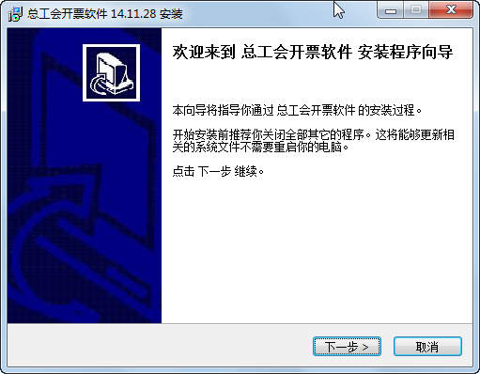

2）系统默认安装到d:\dlkp下，点击【下一步】

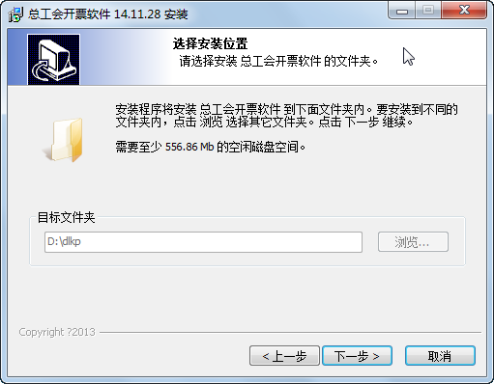

3）默认创建桌面图标，点击【下一步】

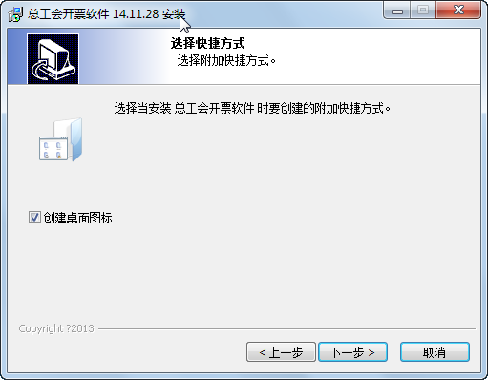

4）确认安装信息，点击【下一步】，开始安装

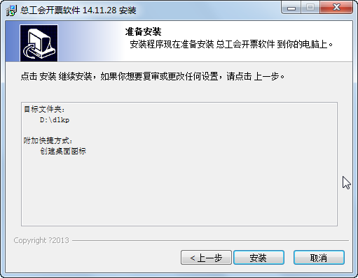

安装过程

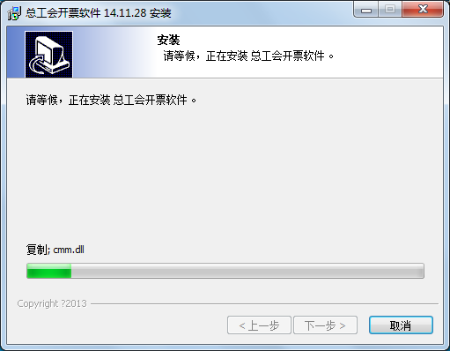

**注意：安装过程要建数据库，所以时间会比较长，预计需要5-10分钟，请操作人员耐心等待。**

5）点击【完成】，安装完成

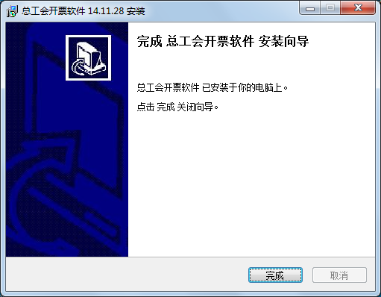

安装完成后，在D盘会生成dlkp目录，里面有应用服务器和数据库，应用服务在D:\dlkp\Tomcat下，数据库mysql在D:\dlkp\Mysql下**，备份数据库，可以在停止后台数据库服务后备份此目录。**

## 设置日期格式

票据系统要求计算机的日期格式为yyyy-MM-DD，因此需要在使用系统之前调整日期格式。

具体操作如下：

第一步：点击电脑右下角的时间和和日期，点击【更改日期和时间设置】

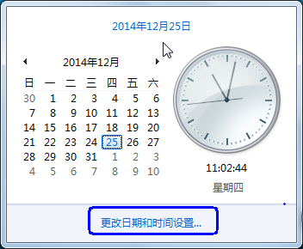

第二步，点击【更改日期和时间】

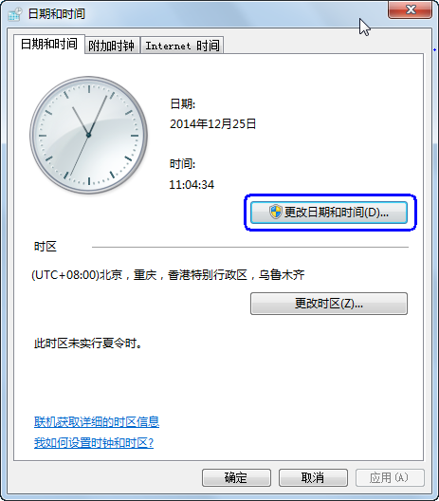

第三步，点击【更改日历设置】

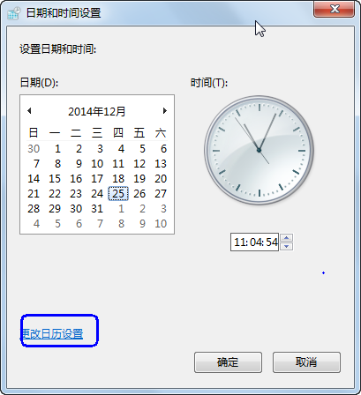

第四步，选择短日期格式为“yyyy-MM-dd”，点击确定即可完成设置。

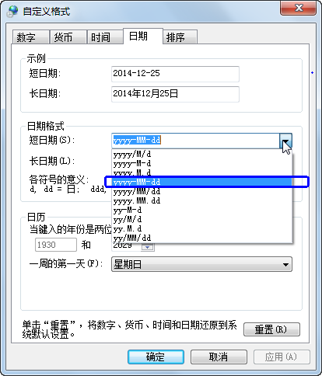

# 系统登陆

系统有两种方式登陆方式

**方式一：**点击桌面图标，即可出现登陆界面。

**方式二：如果是win7操作系统，需要右键IE浏览器（其他浏览器也支持），选择【以管理员身份运行(A)】运行IE。如果是xp操作系统，则直接点击IE浏览器即可**

在地址栏输入<http://127.0.0.1:8180/Server/INC> **（注意：这里区分大小写）**，回车，系统会提示是否安装该插件，点“是”，然后在随后的对话框里选择安装，安装的过程1分钟左右，在此期间，IE可能处于无响应状态，安装完成后，就会有登陆界面出现。

**登陆界面**

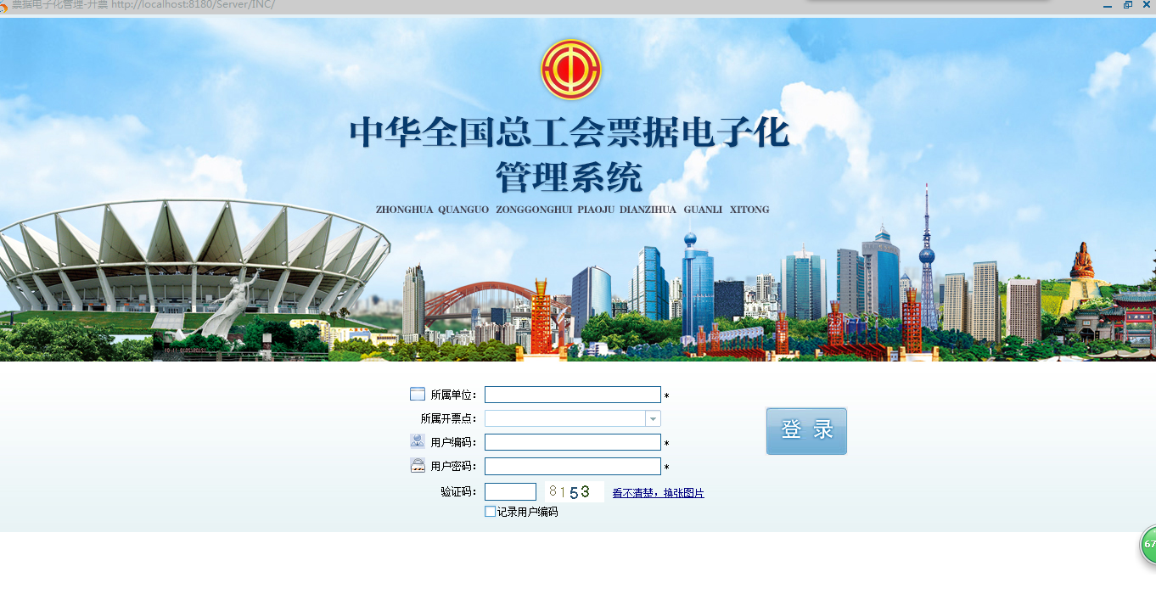

所属单位：需要跟上级单位索取

**用户编码：默认001**

**密码：默认admin**

# 管理端操作

## 系统的初始化

在使用系统前，必须完成基本的系统初始化设置，最基本的初始化设置包括导入单位信息，开票点设置和人员管理。

### 信息导入

系统安装完成之后，通过浏览器或者快捷方式登录系统时，系统会提示选择导入文件，如下图：

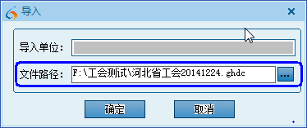

信息导入之后，会出现系统登录窗口

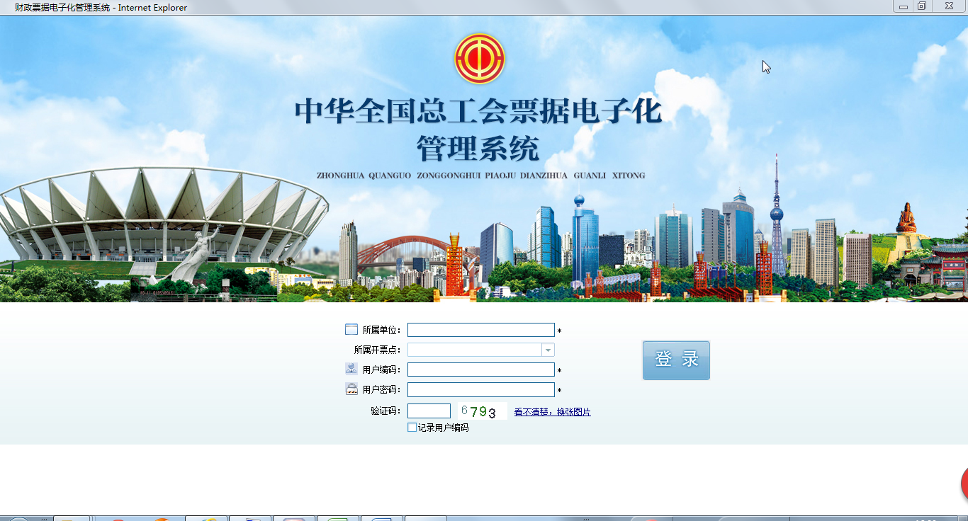

输入所属单位，用户编码，用户密码，验证码就可以登录系统。

### 开票点设置

开票点设置就是设置组织结构，**本级单位只需要设置下一级的单位即可，不要设置下下级单位[1]。**增加的单位可以是管理端也可以是开票端，开票点编码将会作为单位登陆时候的单位编码。具体操作见下图：

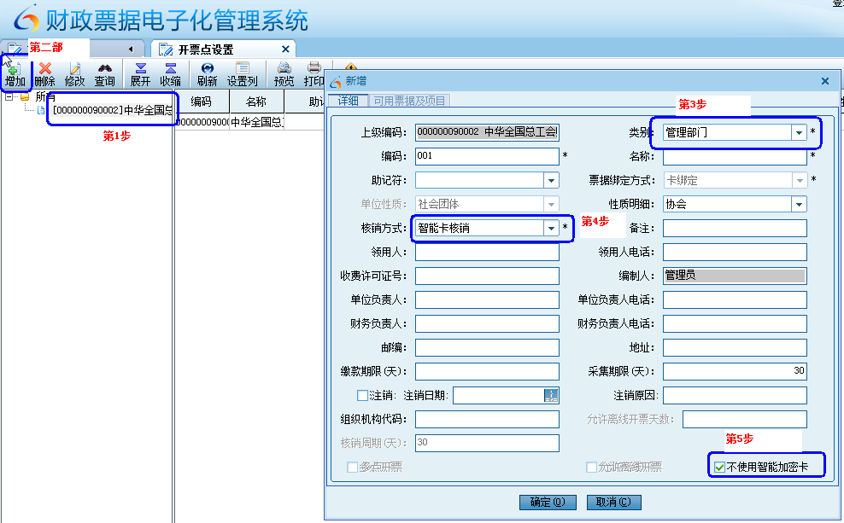

设置开票点的时候，有以下几个重点注意事项：

1. **选择左边的目录树的单位，点击【增加】，系统会增加该单位的下级单位，此处一定要注意，非常重要。**
2. 类别：类别有两个选项，管理部门和开票单位。管理部门指的是设置的单位是管理端（详见名词解释），在其下面可以再建立若干个开票点，其自身不具有开票功能。如果开票点选择为开票单位，设置的就是开票端（详见名词解释），则不能再建立下级单位，且具有实际的开票功能。换句话说，开票点的维护是树状的管理模式，其中管理部门可以再分出节点，而开票单位就是树的根节点，不可以再有节点产生。
3. **核销方式：如果下级单位不能通过网络访问本计算机，需要单独部署一套系统，核销方式一定要选择“智能卡核销”，而且在还要勾选界面下方的“不使用智能加密卡”选项。**

**如果下级单位能通过网络访问本计算机，或者就是在本机上操作，核销方式一定要选择“网络核销”，而且票据绑定方式要选择“用户绑定”，此处一定要注意。**

1. 领用人的填写，由于在票据下发的时候要填写领用人，如果在建立开票点的时候填上领用人，则发放的时候默认带出，就不需要再次手动填写。
2. 可用票据及项目，指单位可以使用的票据及项目，系统会默认所有的收费项目和票据类型，可以根据实际情况进行删减，但不能增加。

### 人员管理

系统可以增加人员，每个人员可以设置不同的权限，具体操作如下：

进入【系统管理】，【人员管理】菜单，点击【增加】按钮，输入人员编码，姓名，密码（初始密码是admin，可以修改）。如图选择左边的需要设置的权限，然后再点下中间的移动箭头，即可完成授权。

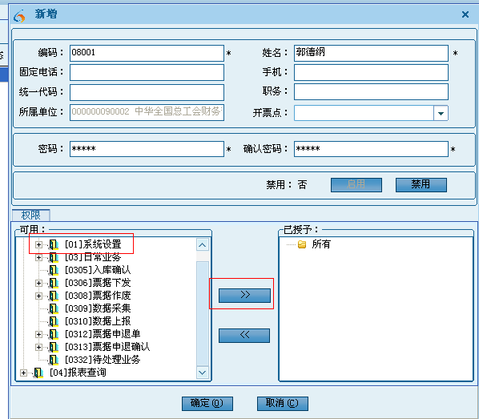

## 日常业务操作

### 票据发放

双击【票据管理】下的【票据下发】，如下图，首先点【新增】，然后选择领用单位，【领用人】是必填项，然后再下发列表【票据名称】处，选择所要下发的票据，当前可用票据栏目里就会出现可用的票据，用户只需要在放在处需要填写发放的数量，然后再可用票据处双击，即可完成票据号的填写工作。此外，通过调整发票首尾号码也能完成录入。如果要发票多笔，可以通过【增行】实现。然后点【保存】，会提示【是否要马上审核】，点【是】后票据下发成功。

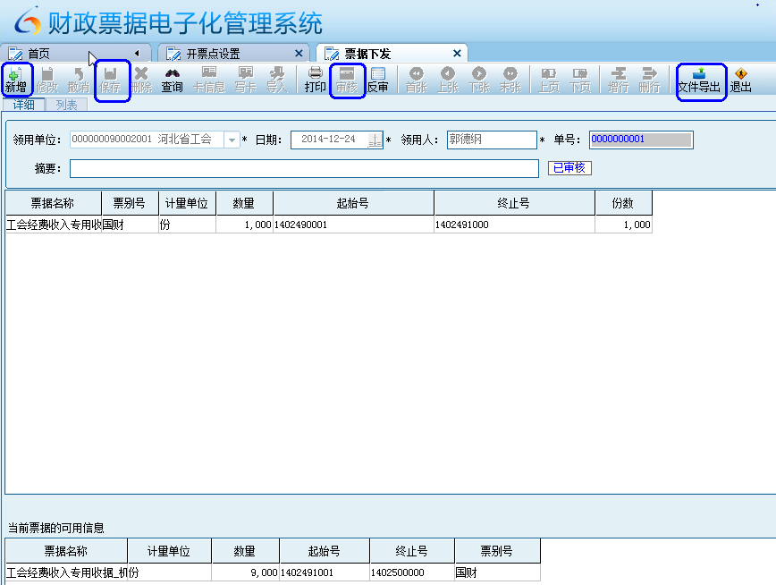

### 数据导出

票据下发并且审核之后，可以通过票据下发界面的【文件导出】功能，将票据下发数据生成文件，供下级单位导入。

具体操作见下图：

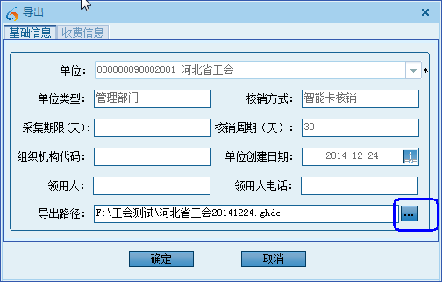

### 票据作废

由于物理损坏等原因造成票据无法正常使用，这样可以双击【票据管理】下的【票据作废】菜单，点【增加】，选择票据名称，然后再随后的信息里输入要作废的票据起始号及数量，保存即可。

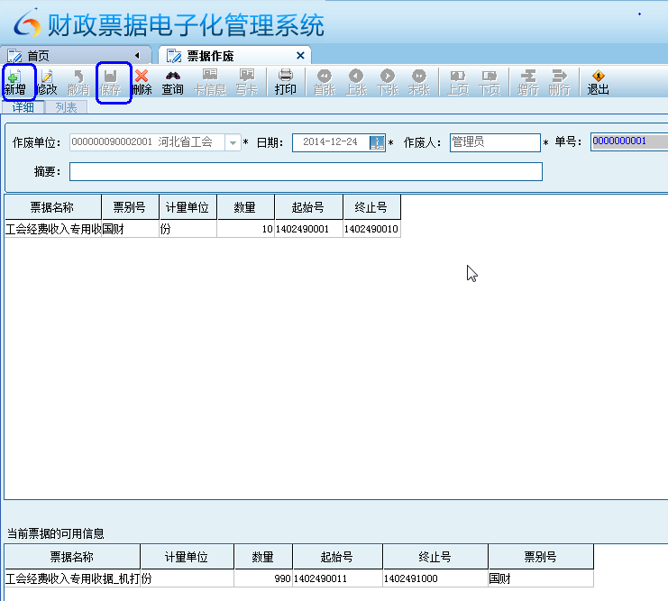

### 数据上报

数据上报功能可以实现将本级单位的数据生成文件（此处上报的数据汇总了该单位下级所有单位的上报数据），供上级单位采集。具体操作如下：

双击【票据管理】下的【数据上报】，选择上报截止日期，选择需要上报生成文件的路径（可以自己建个文件夹），如图：

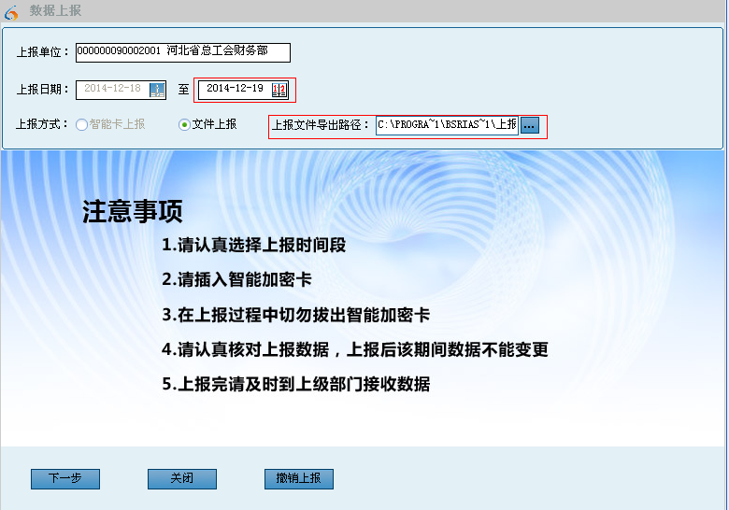

点击下一步 （该步骤是上报时间段的数据信息）如图

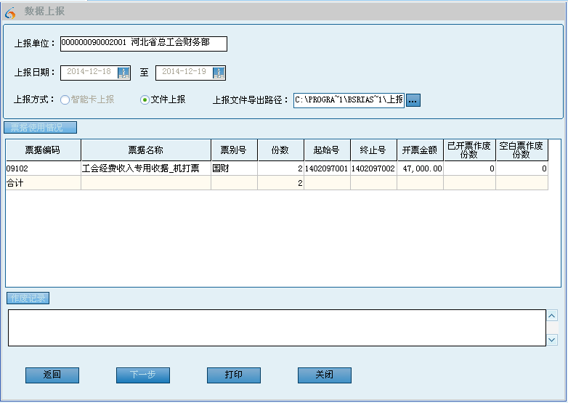

在点击【下一步】，提示上报成功后，可去该路径找到相应的文件，通过U盘或者电子邮件等形式提交给上级单位，让其采集该文件。

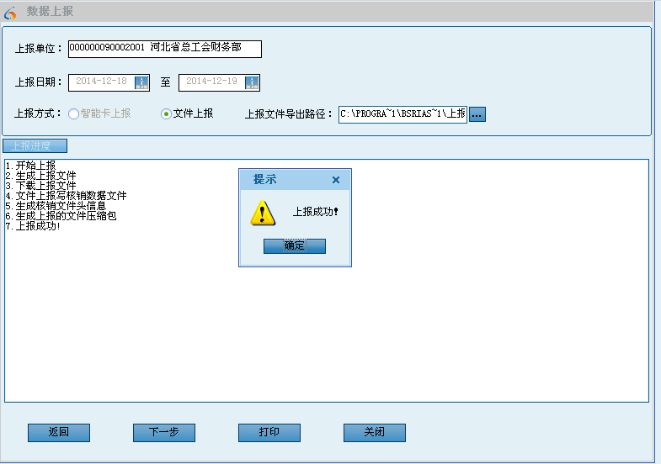

### 数据采集

数据采集功能可以实现将下级单位的开票数据采集到本级数据库中，具体操作：

双击【票据管理】下的【数据采集】，按照如图选择三步，点击【下一步】按钮，进入采集界面。

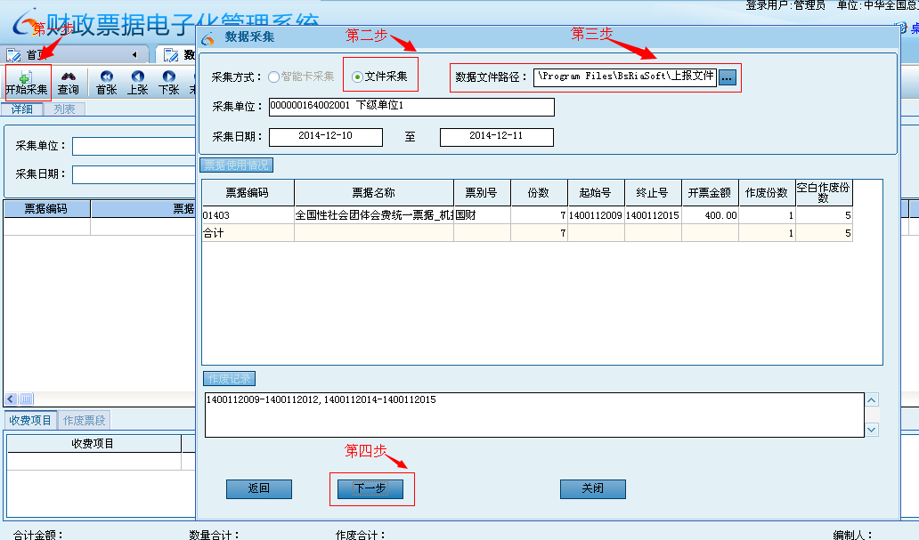

**建议：上图的【数据文件路径】最好设置一个专门的目录用作数据文件存放。**

采集成功之后系统会弹出窗口，显示“自动采集成功”。

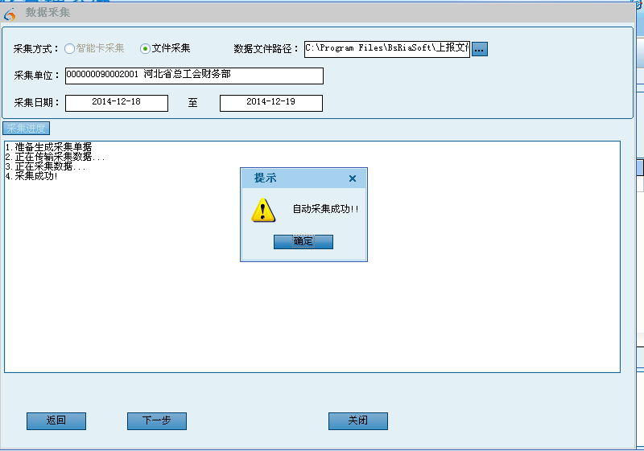

点击确定按钮后会弹出一个文件导出框

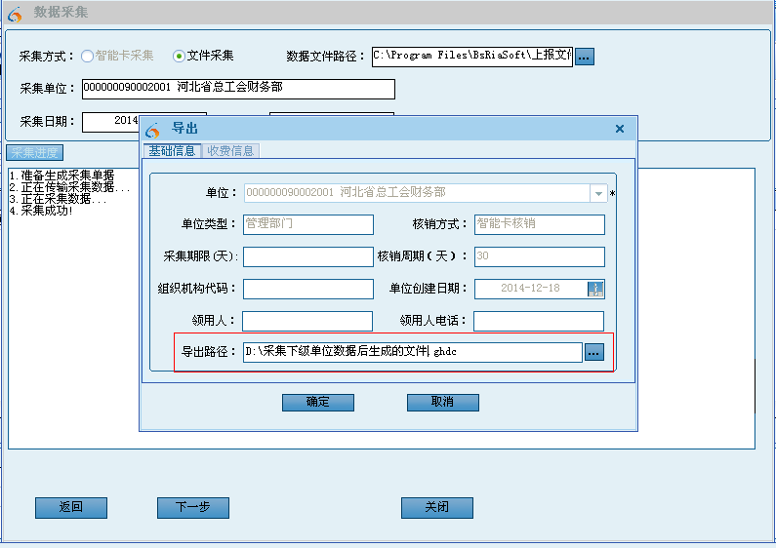

**注意：选择文件的导出路径后会生成1个文件，此文件需要发回给下级单位，由下级单位导入其票据系统中，此文件的功能是确认上级成功采集数据，并更新上报截止时间。**

### 数据导入导出

此功能包括数据导入导出，导出一般是指生成下级单位的数据文件包，导入一般是指将上级提供的数据包导入，比如采集成功之后的回执文件，上级给本级单位增加收费项目等。

* 导入的操作如下：

选择【单位管理】下的【数据导入导出】，双击【导入】，选择需要导入的文件，点击【确定】即可。

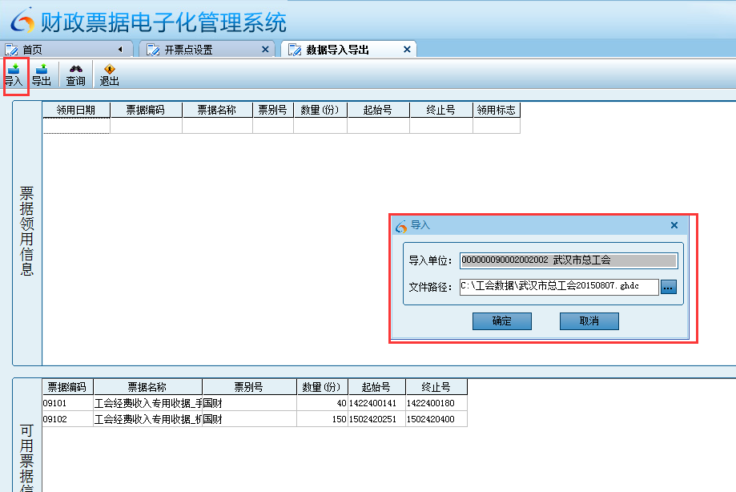

* 导出的操作如下：

新建单位之后，并下发票据之后，可以通过此功能生成下级单位的数据。此外此功能也可以实现增加票据种类，收费项目，打印模板等的下发。

选择【单位管理】下的【数据导入导出】，双击进入后，选择下级单位，选择导出路径，点击【确定】即可。

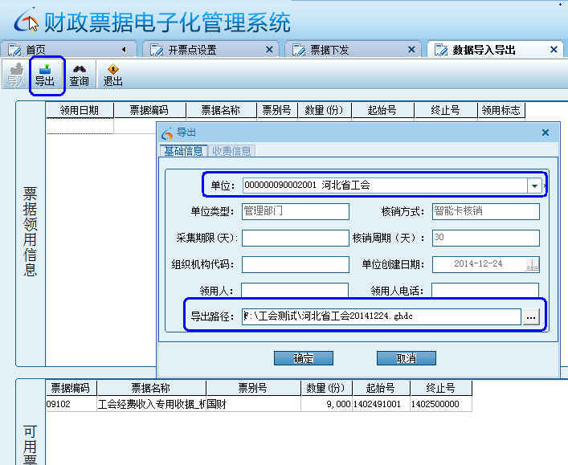

## 报表查询

### 票据领入查询

可以查询该单位领入票据的情况

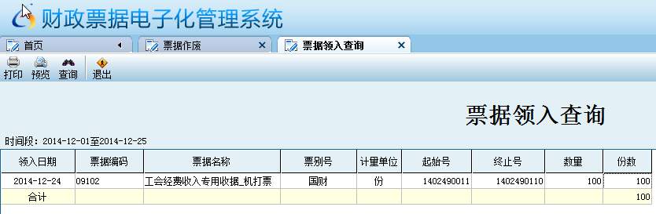

### 票据发放查询

可以查询该单位下发到下级单位票据的情况

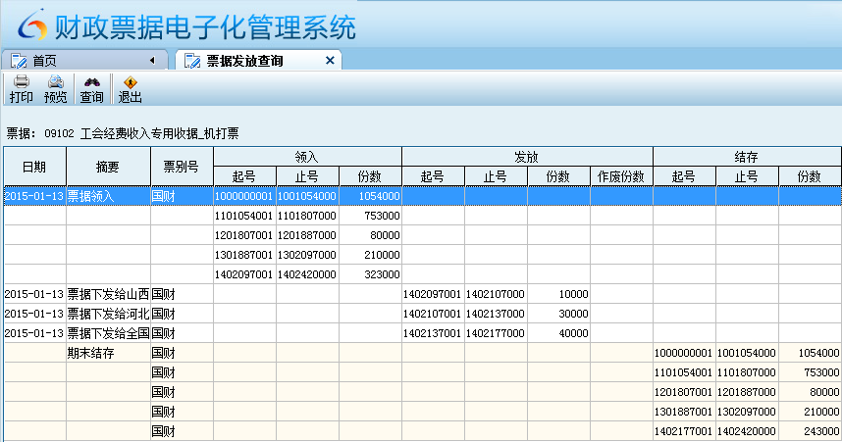

### 票据结存查询

可以查询当前该单位未使用的票据

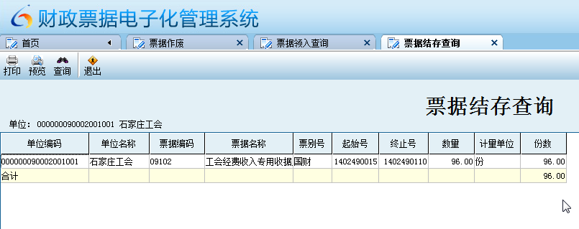

### 票据使用查询

可以查询该单位当前票据使用情况。

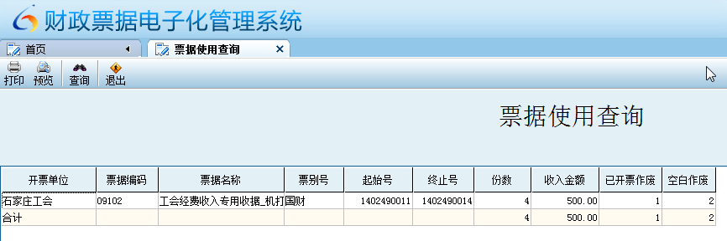

**注意：票据系统每天晚上会进行日结，如果计算机晚上关机的话，系统将不会进行日结，可能导致票据使用查询的结果不准确。**

### 票据开具查询

可以查询该单位票据的开具情况

查询条件：

* 票据开具查询不能同时查询机打票和手工票
* 如果要查询所有票据（包括作废票据），需要点击“全部”，并勾选“包含作废”选项。
* “显示明细”的含义是查询结果中是否显示收费项目信息。

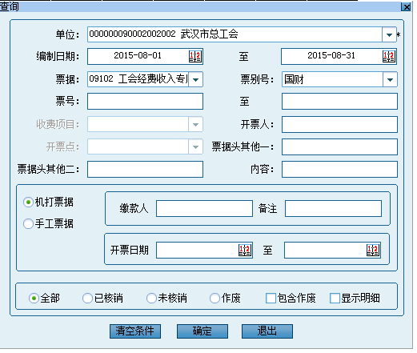

查询结果

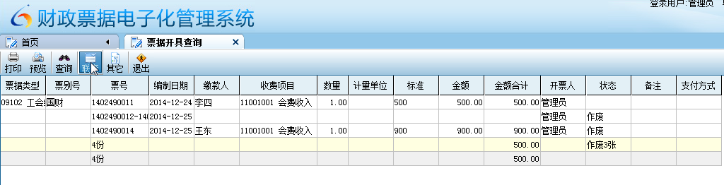

### 数据上报汇总表

可以查询该单位票据的开具情况

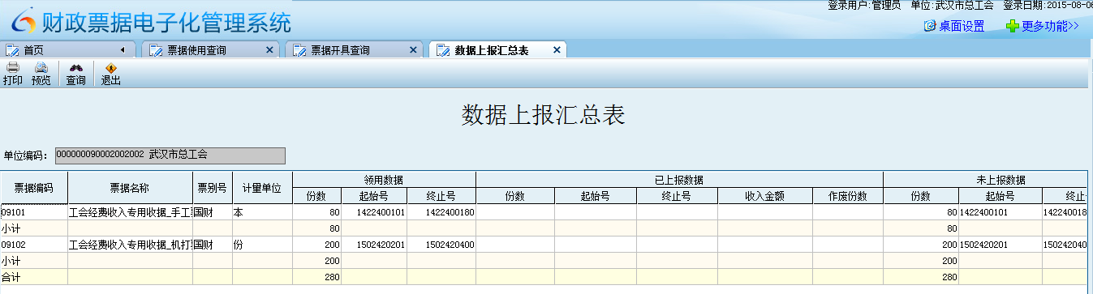

该报表依赖于系统的日结功能，如果计算机每天晚上关机，则此报表可能不准确。

### 收费项目汇总表

收费项目汇总表可以查询到单位的收费情况。

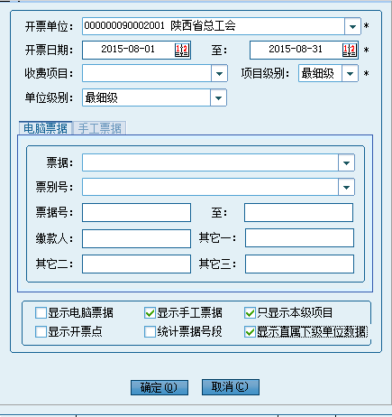

其中查询数据时查询条件【只显示本级项目】【显示下级单位数据】为必选。查看票据详细信息勾选【统计票据号段】，查询结果如图示：

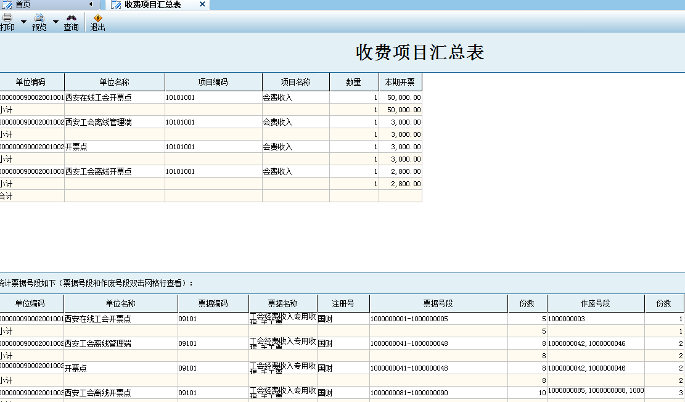

只查询收费项目信息则不需勾选【统计票据号段】，查询结果如图示：

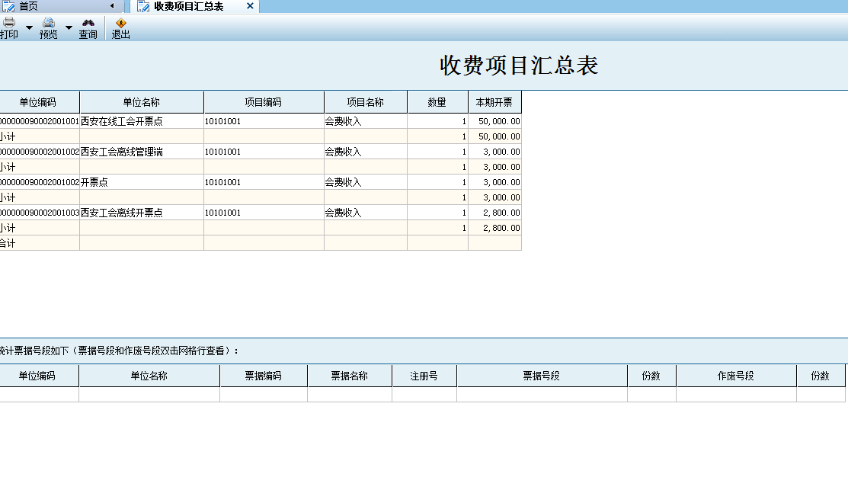

【显示电脑票据】和【显示手工票据】可根据客户实际需求选勾，可多选。

# 开票端操作

## 系统初始化

单位第一次使用软件时，需要对系统进行初始化，导入上级单位下发的文件，并增加操作人员。

### 信息导入

系统安装完成之后，通过浏览器或者快捷方式登录系统时，系统会提示选择导入文件，如下图：



信息导入之后，会出现系统登录窗口



输入所属单位，用户编码，用户密码，验证码就可以登录系统。

### 人员管理

系统可以增加人员，每个人员可以设置不同的权限，具体操作如下：

进入【系统管理】，【人员管理】菜单，点击【增加】按钮，输入人员编码，姓名，密码（初始密码是admin，可以修改）。如图选择左边的需要设置的权限，然后再点下中间的移动箭头，即可完成授权。



## 系统的业务操作

### 手工票信息录入

双击【手工开票】，点击【增加】，选择票据类型，输入票据号范围，选择开票日期范围**（可以输入一张票，也可以输入一本票，或者其他数量的票）**，输入缴款单位，选择“项目编码”，输入“内容”，“金额”，如果需要多个项目，可以点击“增一行”增加一个空行，输入完毕之后，点击【保存】，完成单据录入。

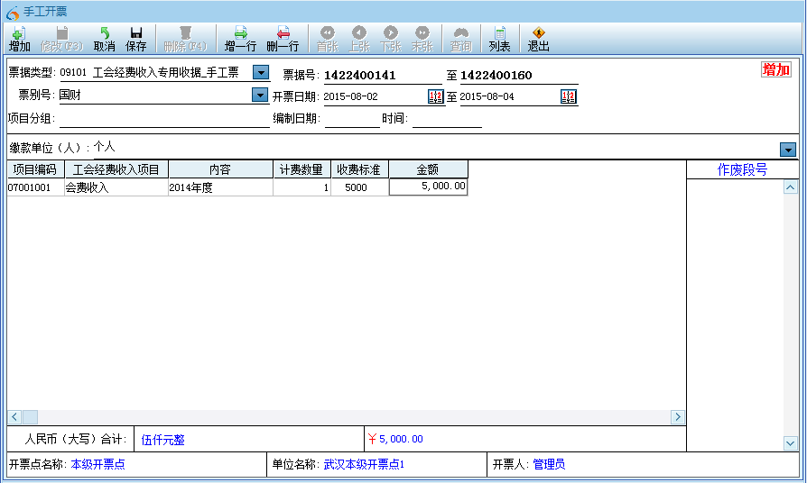

### 打印格式调整

使用票据系统打印“工会经费收入专用收据_机打票”需要先调好打印格式，需要事先准备好一台计算机和一个针式打印机。

由于每个电脑的打印机配置都不一样，因此需要在使用之前进行打印格式调试，调整打印格式需要使用正式票据，打印调试完成之后，把调试打印的票据进行作废即可。具体方法如下：

双击【电脑开票】下的【电脑开票】，点击【增加】，核对票据类别、票号，同时，**需要在打印机上放置电脑显示的这张票据。**

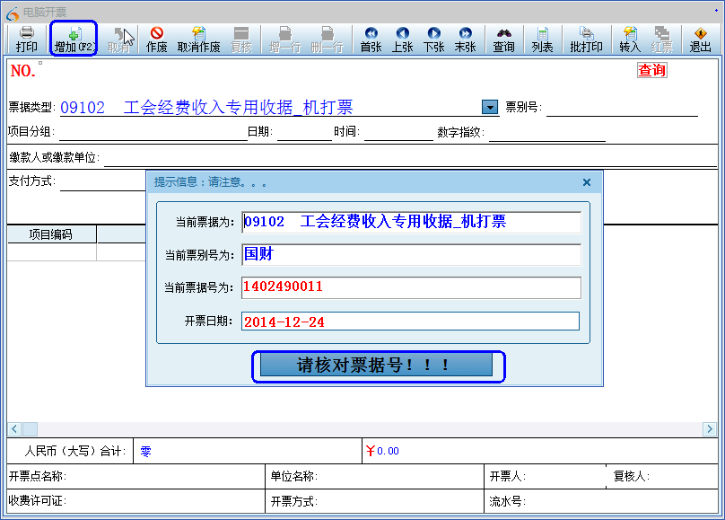

输入完成票据内容之后，点击【打印】，进入打印界面，勾选【设置页边距】选项，将上下左右的值都更改为0，选择好打印机驱动，点击【打印】。

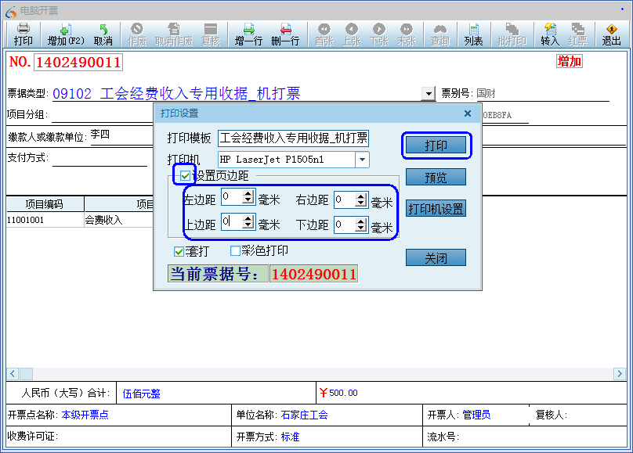

此时会打印出一张票据，我们可以使用尺子对票据的位置差进行测量，然后再开一张票，根据位置差修改页边距即可。

**例如：打印出的票据向左偏离2毫米，向上偏离3毫米，则再次打印时，将左边距调整为2毫米，上边距调整为3毫米。**

**注：用作打印机调试的票需要作废掉。**

### 机打票据的开具

选择【电脑开票】后，首先选择票据类型，从红框的下拉箭头处选择，然后选择增加。

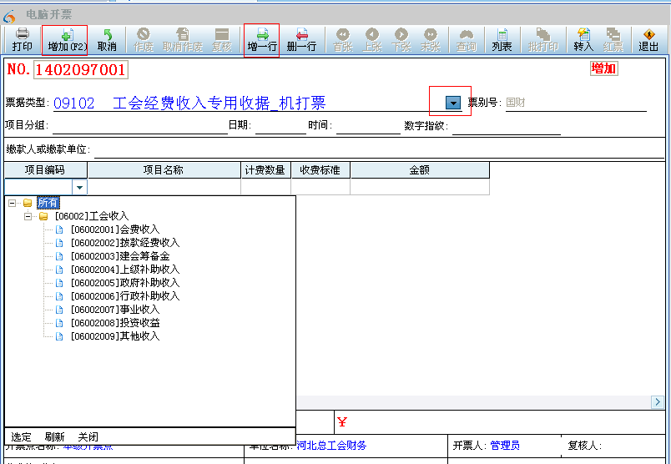

**注意：票据在系统中打印过一次，就不能再打印了，即使因为打印机的问题没有打印出来，也需要作废掉这张票据，重新开具一张。**

### 票据作废

票据的作废分为两种情况，一种是由于物理损坏等原因造成票据无法正常使用，这样可以双击【票据管理】下的【票据作废】菜单，点【增加】，选择票据名称，然后再随后的信息里输入要作废的票据起始号及数量，保存即可。

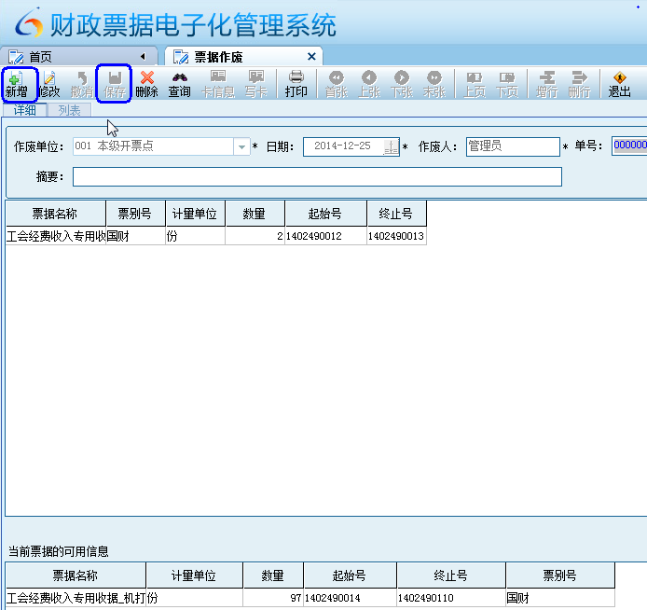

另外一种作废是已经开出的票，由于打印原因造成的票据作废，或者开错票据的原因需要作废处理的，在【票据管理】的【电脑开票】里，工具栏上方的【查找】菜单里，修改日期或者票号范围，查找到这张票后，点作废即可。该功能只有开具票据的权限人员才能使用。

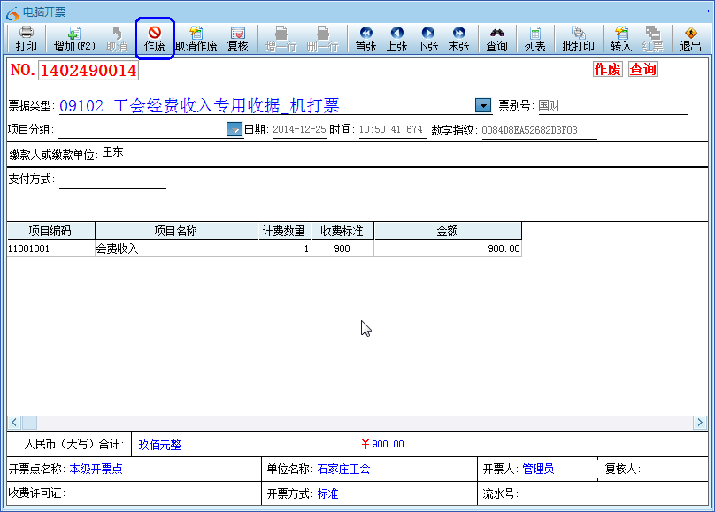

### 数据上报

登陆开票点上级单位 双击票据管理菜单里的数据上报按钮 选择上报截止日期 选择需要上报生成文件的路径（可以自己建个文件夹） 如图:



点击下一步 （该步骤是上报时间段的数据信息）如图



在点击下一步 提示上报成功后方可去该路径拿U盘拷贝文件 交予上级单位 让其采集该文件



### 数据导入导出

上下级工会之间的收费项目及票据类型、票据打印模板变更，可以使用【数据导入导出】功能，将上级下发的文件进行导入，从而进行数据更新。

【数据导入导出】功能在【单位管理】菜单下，双击进入后，点击做上角的【导入】菜单，选择导入文件，进行导入即可。

### 批量开票

系统支持EXCEL批量转入，批量打印

1. 在【系统设置】里，找到【接口管理】菜单，选择【导入默认】，其中收费项目号那一列可以根据实际情况调整，例如工会本身的财务系统相关的编码，这个是一个编码对照功能，与将要导入 的EXCEL文件的收费项目列的数值相对应。然后点【保存】。
2. 在下发的【开票单转入】里，选择票据，然后从【转入格式】后面的…进入设置转入格式，

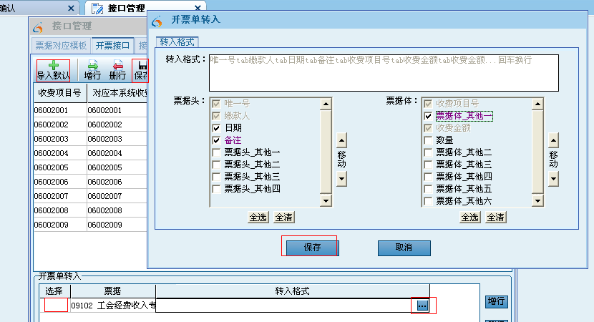

设置完成后，记得在选择（红色框住的地方）打个勾。然后再次保存。EXCEL设置的数据项与上述内容一致，例如下方。（注意 EXCEL 中不能有公式，如果从其他系统里导出，应复制，只粘贴数值到新的EXCEL保存。

|  |  |  |  |  |  |  |  |  |  |
| --- | --- | --- | --- | --- | --- | --- | --- | --- | --- |
| 唯一号 | 缴款人 | 日期 | 备注 | 收费项目号 | 票据体_其他一 | 收费金额 | 收费项目号 | 票据体_其他一 | 金额 |
| 1 | A公司 |  |  | 06002001 | 2014年度 | 3000 | 06002002 | 2013年度 | 40000 |
| 2 | B公司 |  |  | 06002001 | 2014年度 | 4000 |  |  |  |

如果有多个收费项目，如第一行，横向并列顺序显示。

到时候开出的票就如图显示。

1. 然后在【电脑开票】中，找到【转入】菜单，然后按下图内容：

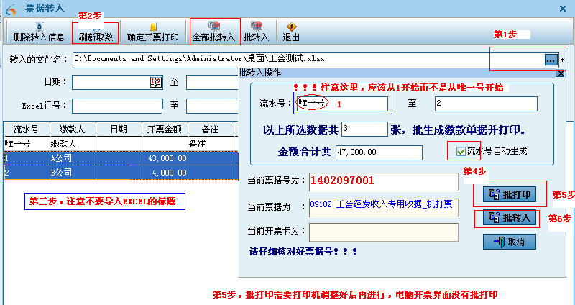

批打印：批量数据转入并直接打印。

批转入：批量数据转入不打印。通过开票页面批打印进行打印。如图：

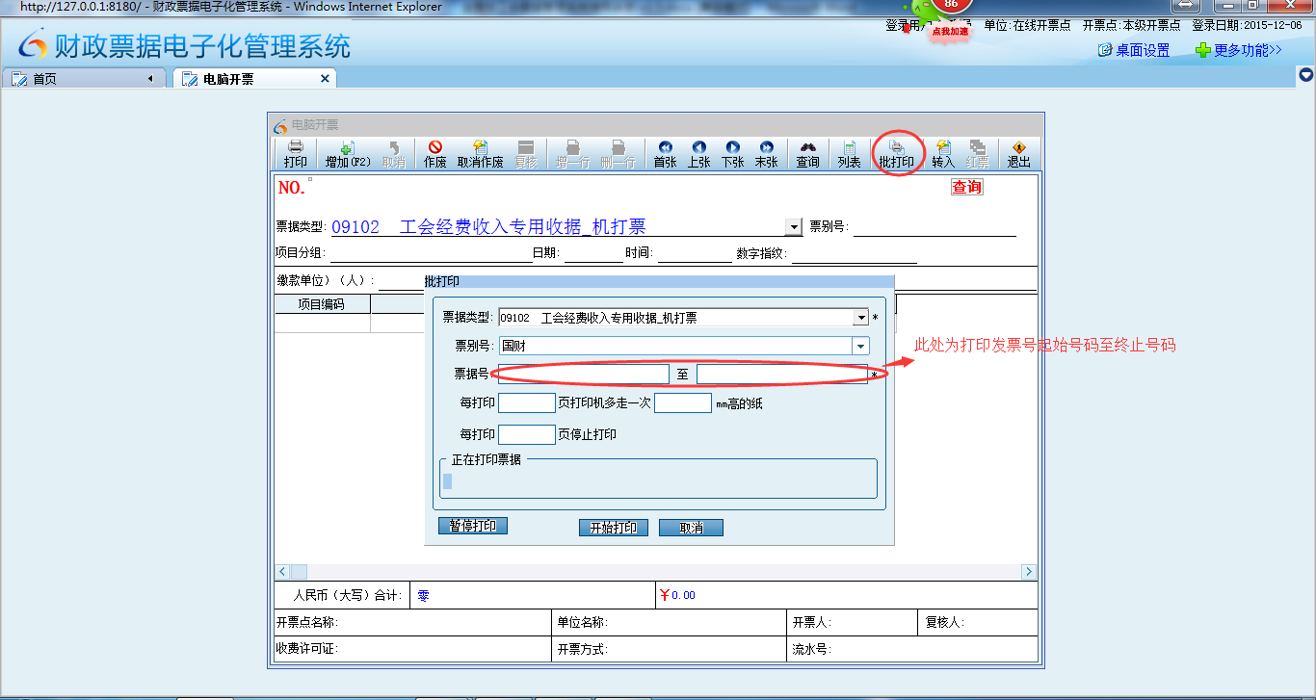

！！！注意，本软件没有重打功能，并且一张票据只能打印一次，如果再次打印，就会提示已打印，不能打印。调试打印的时候，可以点【预览】进入的打印，进行多次打印。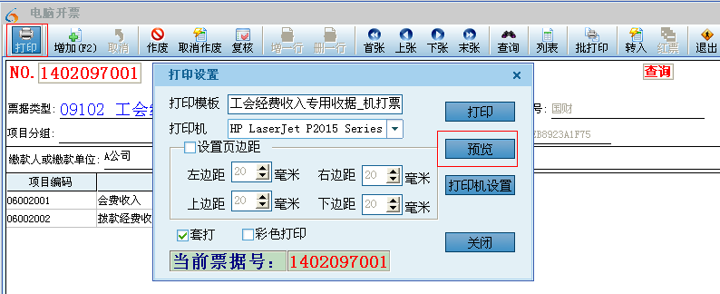

## 报表查询

### 票据领入查询

可以查询该单位领入票据的情况



### 票据结存查询

可以查询当前该单位未使用的票据



### 票据使用查询

可以查询该单位当前票据使用情况



**注意：票据系统每天晚上会进行日结，如果计算机晚上关机的话，系统将不会进行日结，可能导致票据使用查询的结果不准确。**

### 票据开具查询

可以查询该单位票据的开具情况

查询条件：

* 票据开具查询不能同时查询机打票和手工票
* 如果要查询所有票据（包括作废票据），需要点击“全部”，并勾选“包含作废”选项。
* “显示明细”的含义是查询结果中是否显示收费项目信息。



查询结果



### 数据上报汇总表

可以查询该单位票据的开具情况



**该报表依赖于系统的日结功能，如果计算机每天晚上关机，则此报表可能不准确。**

### 收费项目汇总表

收费项目汇总表可以查询到单位的收费情况。



其中查询数据时查询条件【只显示本级项目】【显示下级单位数据】为必选。查看票据详细信息勾选【统计票据号段】，查询结果如图示：



只查询收费项目信息则不需勾选【统计票据号段】，查询结果如图示：



【显示电脑票据】和【显示手工票据】可根据客户实际需求选勾，可多选。

# 系统其他功能

## ctrl+m快速定位

在票据下发的过程，由于开票点比较多，选择开票点的时候，可以输入助记码（在建立开票点的时候生成，一般是开票点名称的拼音单字母缩写），也可以输入开票点所包含的汉字，然后ctrl+m就能定位到输入的包含关键字的开票点上。

## EXCEL导出

系统的任何界面的表头处，点击鼠标右键，可以将展示的内容导成EXCEL格式的文件。

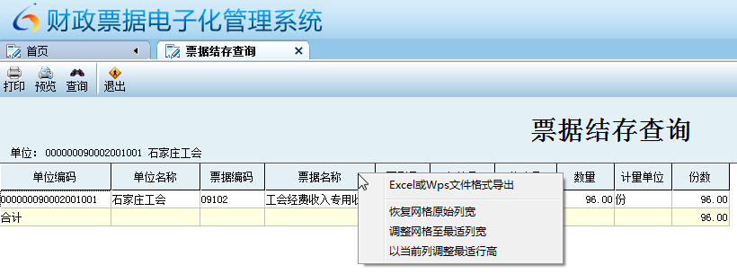

## 票据申退

票据在发放过程中一定要仔细核对票号，如果发放错误，可以使用票据申退功能进行申退。

申退流程：

下级单位票据申退单

生成文件

上级单位导入文件

确认申退单

下级单位双击【票据申退单】，系统会自动显示申退单位，操作人员选择申退原因，输入摘要，选择要申退的票据号段，点击保存。

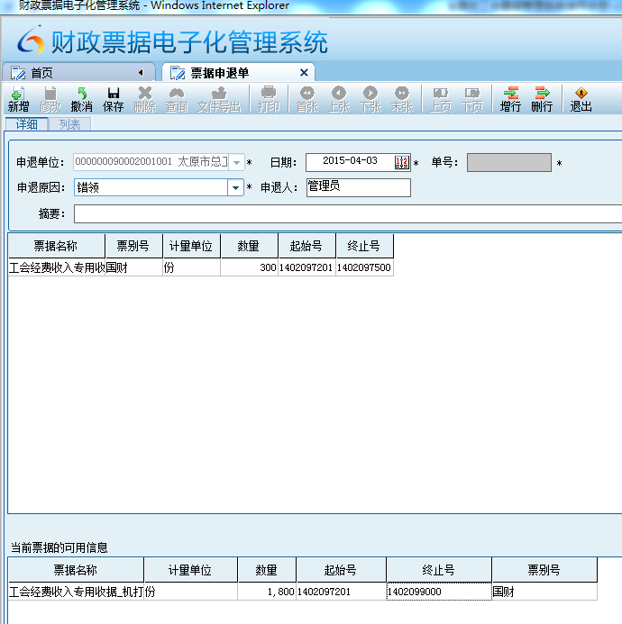

点击【文件导出】，系统提示“导出文件后，该数据将不能修改、删除，是否继续？”，点击【是】。

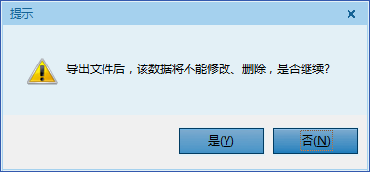

系统会弹出一个对话框，选择文件存放路径。

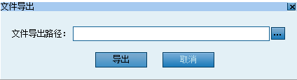

系统会自动默认之前数据上传下载的路径，并自动生成文件名，点击保存。

将此文件通过邮件或者U盘等形式发给上级单位。

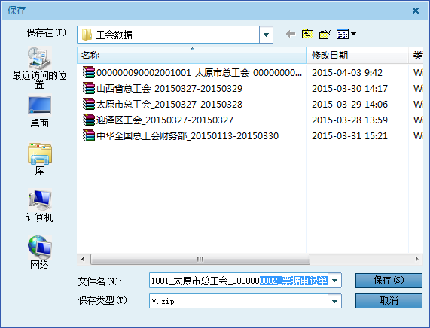

## 票据申退确认

上级单位登陆系统，双击【票据申退确认】，点击【读取数据】，选择“文件读取”，选择相应的文件，点击【读取】，系统会显示出本次申退的内容。

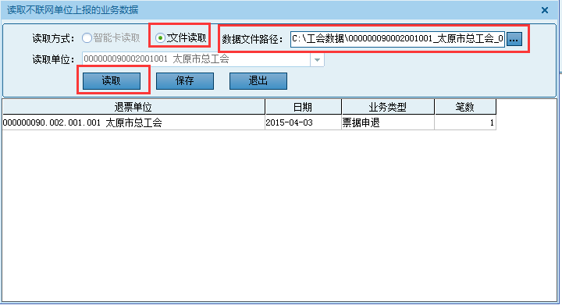

点击【保存】，回到票据申退界面，点击【确认】，完成票据申退确认。本段票号就可以发放给其他单位使用了。

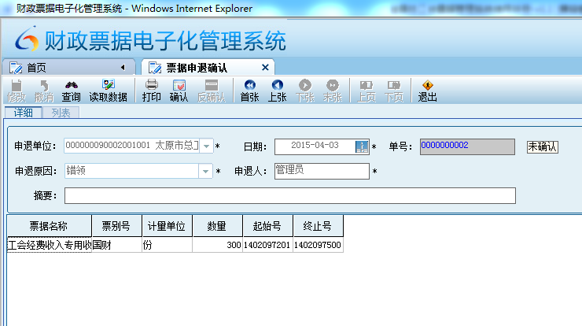

## 快捷方式

对于一些常用的功能，用鼠标选择，可以拖放到右侧的常用功能区。

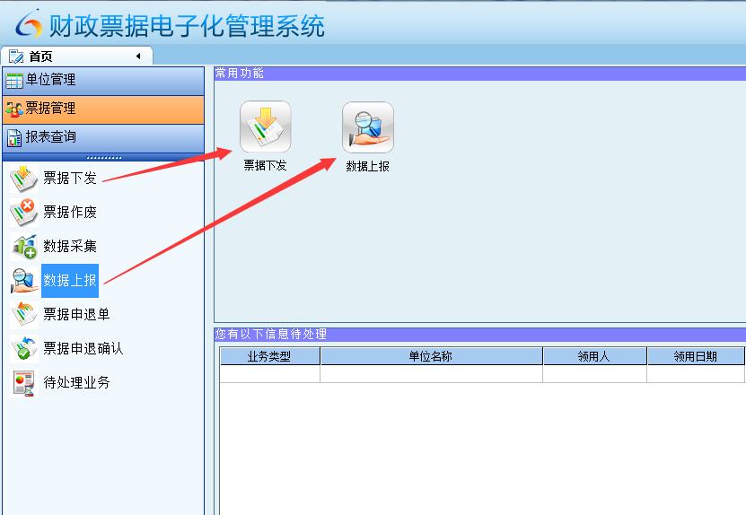

## 待处理业务提醒

除数据导入导出，数据采集这种需要主动进行的行为，对于其他在一个网络内的进行的业务操作，系统有待处理业务功能，用户只要登录系统，在右侧的【你有以下信息待处理】列表里，就能看到需要处理的事物，只要双击，在弹出的界面里点击确定就能完成操作。

## 发送登录快捷方式到桌面

在第一次登陆成功后，用户可点击界面右上方的【更多功能】，在弹出的菜单里选择【快捷方式】，即可发送快捷方式到桌面，这样以后用户都可以通过桌面图标点击直接进行登陆。

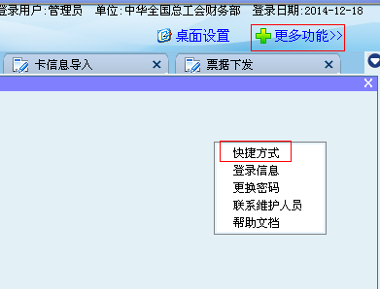

生成的图标如下：

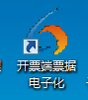

## 如何备份数据库

停止MYSQL服务，备份D:\dlkp\Mysql\data目录，备份完成之后，启动MYSQL服务。

具体启动和停止服务的方法详见7.1章节

## 系统卸载

1、关闭票据程序

2、服务窗口中，先停止Apache Tomcat6和MySQL服务

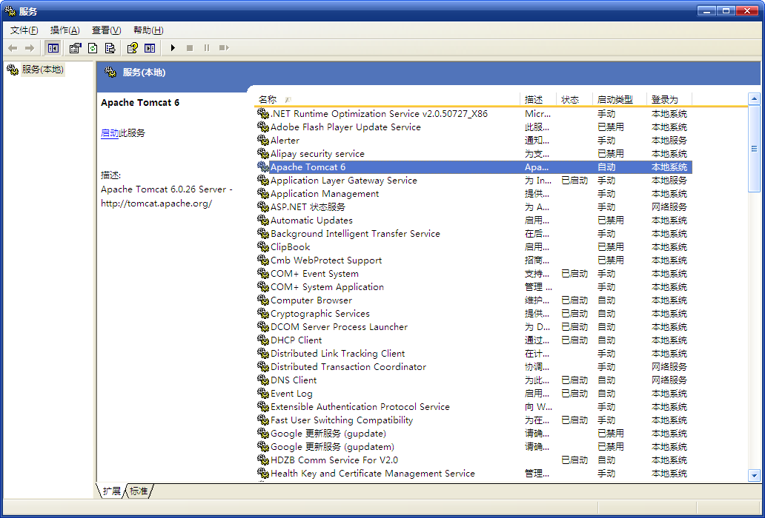

3、运行命令cmd

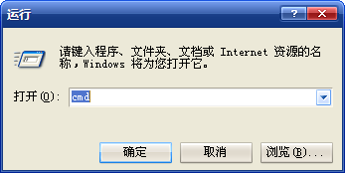

2、输入cd \ ，回车，到c盘根目录

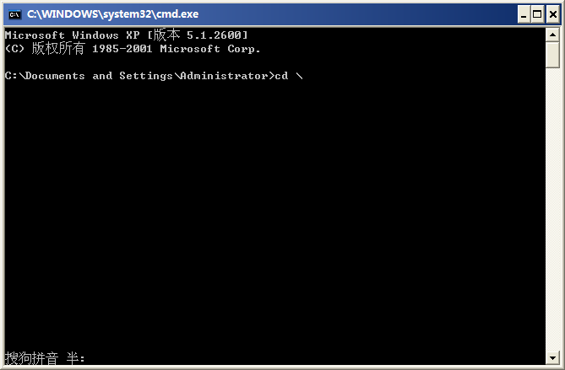

3、输入命令cd WINDOWS\system32，回车

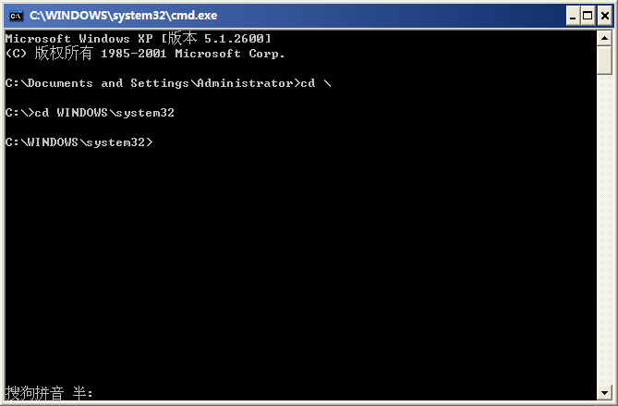

4、输入命令sc delete MySQL，删除MySQL服务

输入命令sc delete Tomcat6，删除Tomcat服务

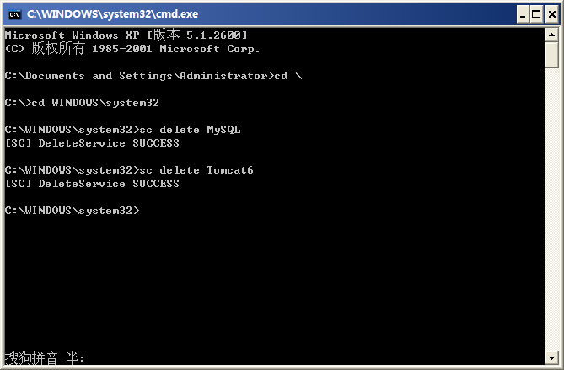

5、删除独立开票的安装目录，D:\dlkp

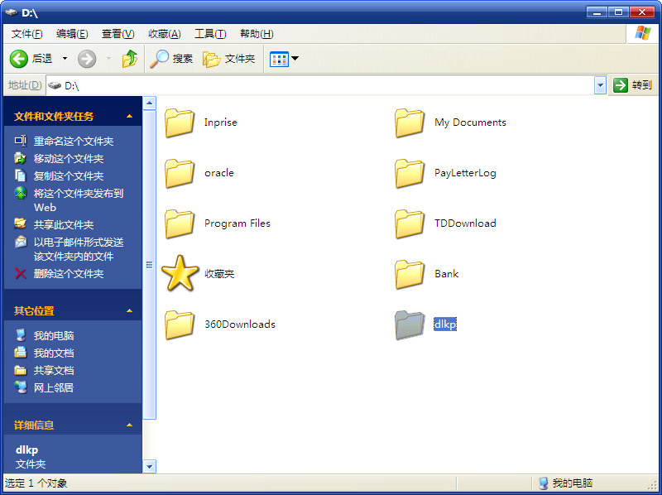

6、重新启动电脑，运行安装程序重新安装软件。

# 常见问题解答

## 如何启动和停止数据库和应用服务

票据电子化系统数据库和应用服务处于运行状态才能使用，一般情况下开机之后，这两个服务会自动启动，个别情况下这两个服务有可能没有启动，因此需要手动启动。

启动方法：

* 鼠标右键点击“计算机”，点击“管理”，点击“服务和应用程序”，点击“服务”，可以进入服务界面。
* 系统使用两个服务分别是“Apache Tomcat 6”,“MySQL”，鼠标右键那个服务就可以启动或者关闭服务

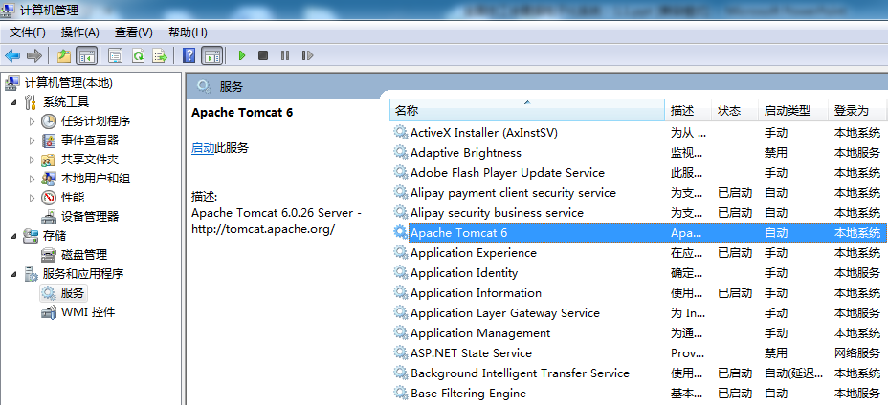

## 如何清楚缓存

系统登陆需要在本计算机上驻留一些程序，这些程序可能被损坏或者丢失，从而导致系统无法正常使用，必要的时候需要将这些缓存文件删除，下次登陆系统的时候，会重新下载这些文件。

缓存文件有两个目录：

1.C:\Windows\Downloaded Program Files\RiaOcxProj.ocx

2.C:\Users\Administrator\AppData\Local\BsRiaSoft或者C:\Program Files\BsRiaSoft

**注：Administrator是登陆这台计算机的用户名**

## 系统的日期无法选择

问题描述：票据系统的日期无法选择或者报错如下图

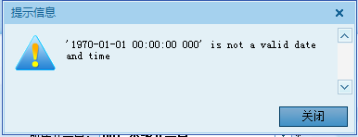

解决办法：

控制面板（或单击屏幕右下角的日期和时间）—更改日期和时间—更改日历设置—更改“日期格式”为yyyy-mm-dd。

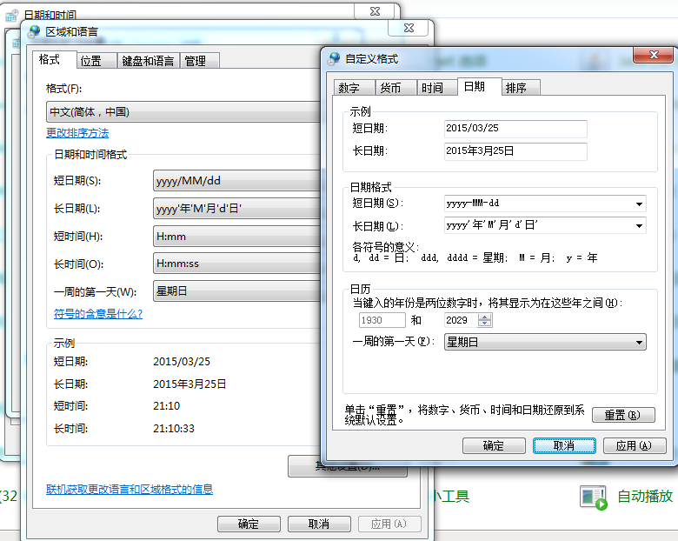

## 登陆系统时提示拒绝访问

问题描述：

登陆系统时，弹出一个窗口，提示“拒绝访问”

解决办法：

由于win7系统的权限问题，票据系统登陆需要使用管理员身份运行，具体操作：鼠标右键IE图标，选择“以管理员身份运行”。

此外，系统不支持64位的IE浏览器，在使用的时候不要使用64位的IE 。

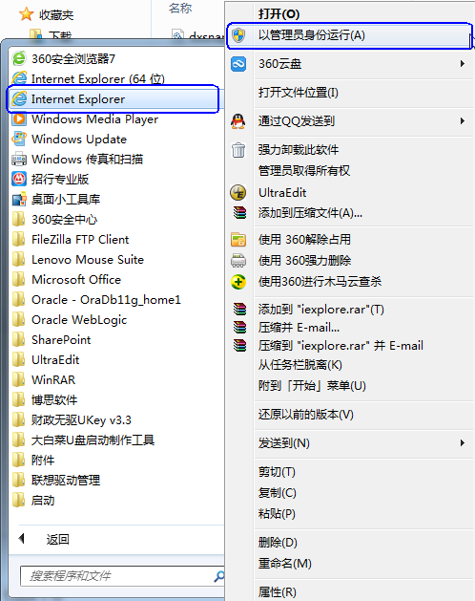

## 提示当前票据已经打印过了，不能再打印

问题描述

点击【打印】按钮，系统提示“当前票据已经打印过了，不能再打印”

解决办法

系统在设计的时候，为了防止乱开票据，一张票据只能打印一次，如果点击了打印，但是由于打印机或者其他原因，此时票据已经被系统认为已经打印，无法重新打印，只能将此张票据作废，并重开一张。

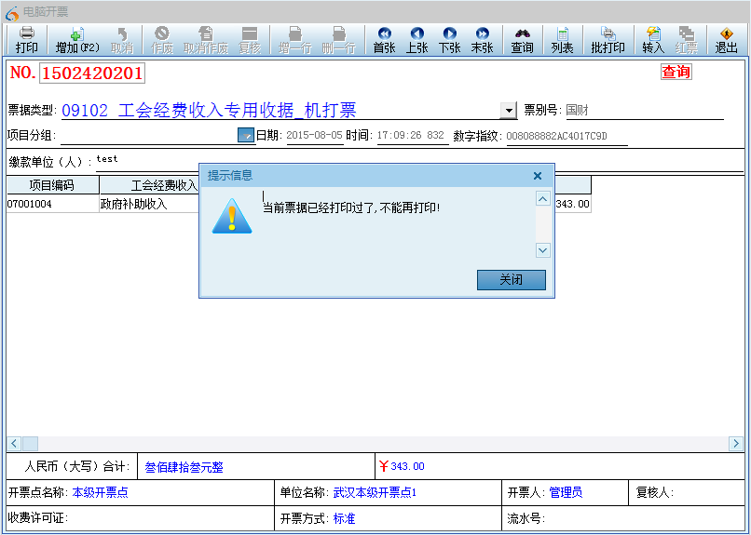

## 打印票据时，票号不相符该怎么办

问题描述

打印机打票时，电脑上提示的票号和打印机上放置的票据号码不一致该怎么办？

解决办法

票据管理上要求，电子票号和纸质票号需要保持一致，如果出现不一致的情况，需要将相应的票据进行作废处理，重新按照正确的方式进行开票。

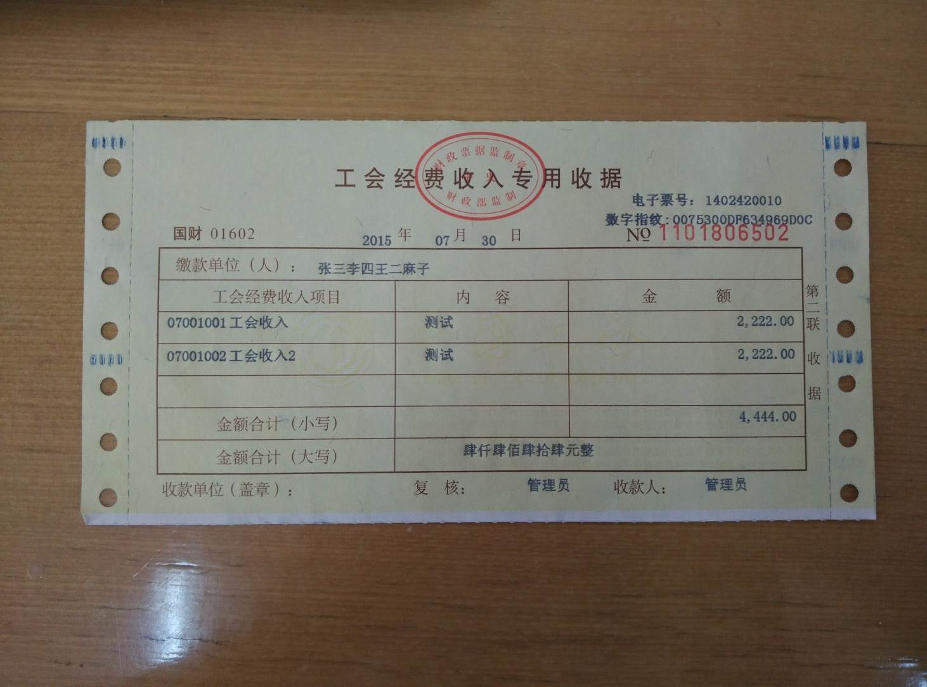

## 找不到需要作废的票据

问题描述：

想要作废一张票据，但是找不到那张票据

解决办法：

系统电脑开票界面默认显示当前最大票号的票据，通过【上张】，【下张】，可以翻看今天开的其他票据；如果想找前一段时间开的电脑票据，需要点击【查询】，通过查询条件定位到那一张，找到票据之后，点击【作废】，就可以完成作废操作。

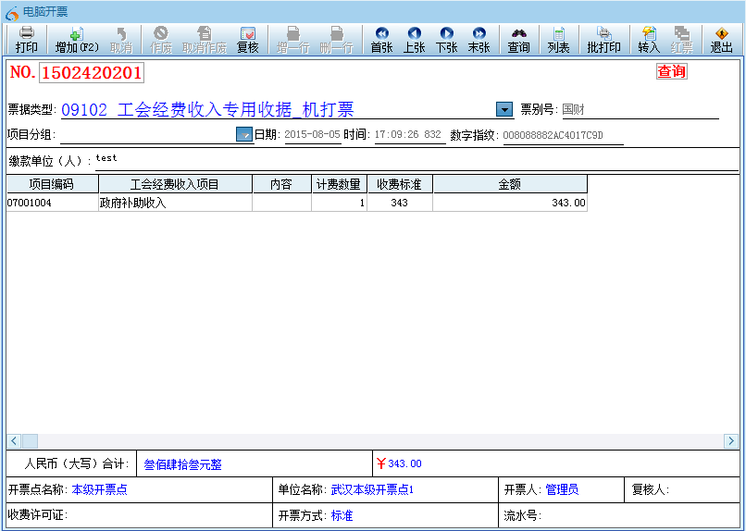

## 如何导出excel

问题描述

如何将查询结果导成excel格式

解决办法

在查询结果的页面上，鼠标右键“标题行”，系统会出现“Excel或Wps文件格式导出”。可以所见即所得的导成excel

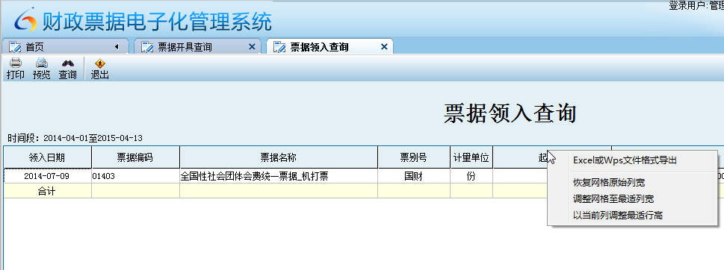

## 上报成功，但没有导入回执

问题描述

下级单位进行数据上报，但是上级采集完之后，没有给回回执文件，下级单位上报的时候，起始日期没有更新，还是之前上报的起始日期

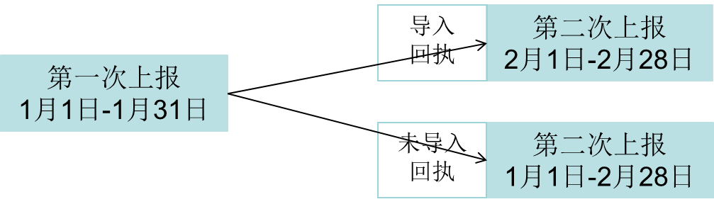

解决办法

上级单位重新生成回执文件，下级单位导入即可。

## 下发票据错误如何

1） 如果发放的时候保存的时候提示是否审核，只保存没审核的话，点击工具栏上的修改，然后进入票据信息栏修改即可。

2） 如果刚下发审核后发现错误，则取消审核或者反审（看工具栏上的名称），然后点工具栏的修改，再进行票据信息内容栏进行修改。

3） 如果票据已经被领用人入库，发现错误的话，需要通过申退功能进行退回处理。

## 建下级单位提示“请插入登陆单位的票据使用卡”

问题描述：录入完单位信息后，点击“确定”，系统会提示“请插入登陆单位的票据使用卡”

问题分析：有两种情况会出现上述问题。

* 在建单位的时候选择了智能卡核销，但忘记勾选“不使用智能加密卡”。重新勾选上就可以解决。
* 在建单位时，选择了网络核销，并且选择了“卡绑定”，应该选“用户绑定”。重新选为“用户绑定”可以解决。

## 建下级单位错误

|  |  |  |
| --- | --- | --- |
| **应该是** | **误操作为** | **怎么办** |
| 管理部门  智能卡核销  不使用智能加密卡 | 忘了勾选“不使用智能加密卡” | 录入完单位信息后，点击“确定”，系统会提示“请插入登陆单位的票据使用卡”  解决办法  1.如果下发了票据，反审票据发放单据，删除单据，修改单位属性，勾选“不使用智能加密卡”  2.如果还没有下发票据，直接修改单位属性，勾选“不使用智能加密卡” |
| 管理部门  智能卡核销  不使用智能加密卡 | 管理部门  网络核销-卡绑定 | 直接修改单位属性，勾选“智能卡核销”，勾选“不使用智能加密卡” |
| 开票单位  网络核销  用户绑定 | 管理部门  网络核销  用户绑定 | 解决办法：   1. 如果下发了票据，下级单位还没有入库确认，反审票据下发单，删除票据下发单据，删除单位，重新建立 2. 如果下发了票据，下级单位已经入库确认，需要下级单位票据申退，上级单位申退确认，删除单位，重新建立 3. 如果还没有下发票据，删除单位，重新建立 |

1. 下管一级